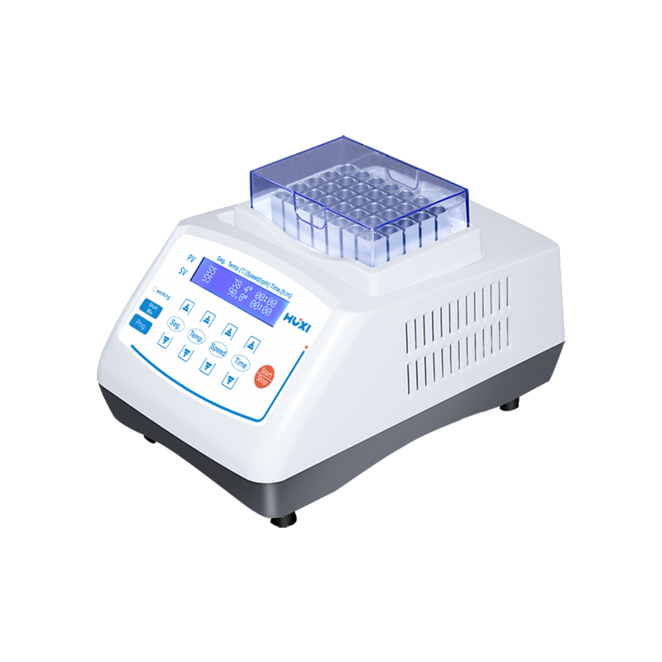**1、产品应用**

**HX-20TL恒温混匀仪（加热制冷型）**

振荡型恒温金属浴整合混匀、振荡、孵育加热三种功能和智能操作的理念，它不但能混匀各种微量管、PCR板、深孔板和微孔板等实验室常用耗材，还具备对各种模块进行加热孵育的功能。

**2、产品特点**

1. LCD液晶显示，人机友好的触摸式操作界面。
2. 断电恢复功能，断电恢复可按原设定程序自动恢复运行。
3. 微处理器控制温度、转速和时间，温控线性好、振荡转速准确、波动小。
4. 直流无刷电机驱动、长寿命、免保养。
5. 采用金属模块，可使样品免受污染。
6. 金属模块能方便更换，便于清洁、消毒。
7. 设有定时功能，0~99h59min任意设定培养时间。
8. 温度偏差校准功能； 内置超温保护装置。
9. 自动故障检测及蜂鸣器报警功能。
10. 外观精美，蓝色液晶显示即时参数信息，触摸式操作界面。
11. **技术参数**

|  |  |
| --- | --- |
| **型号** | **HX-20TL** |
| **温度范围** | **0℃~100℃(环境温度≤20℃下检测)** |
| **时间设置** | **0~99h59min（设置时间为0即连续工作）** |
| **模块温度均匀性** | **≤±0.3℃** |
| **控温精度** | **±0.5℃** |
| **显示精度** | **0.1℃** |
| **振荡速度** | **200~1800rpm** |
| **振荡幅度** | **2-3mm（水平回转）** |
| **升温时间** | **≤15min (25升至100℃)** |
| **多点运行** | **支持（最多5点）** |
| **加热方式** | **加热膜** |
| **熔断器** | **250Ⅴ 3A Φ 5× 20** |
| **电源** | **AC220V/120V,50/60Hz** |
| **功率** | **250W** |
| **标配模块** | **35*2.0ml** |
| **可选配模块** | **A,B,C,D,E,F,G,H,J,K,L,M,N** |
| **仪器尺寸(mm)** | **270×190×190（mm）** |
| **包装尺寸(mm)** | **335×335×250（mm）** |
| **净重** | **9.5kg** |
| **毛重** | **11kg** |

**4、可选配模块**

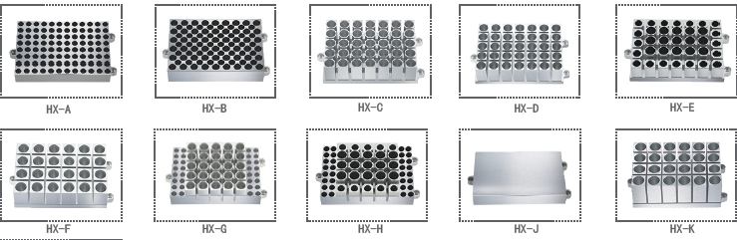

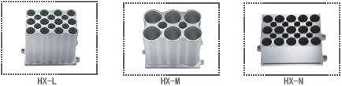

|  |  |
| --- | --- |
| **HX-A** | **96*0.2ml标准板 100℃** |
| **HX-B** | **54*0.5ml离心管 100℃** |
| **HX-C** | **35*1.5ml离心管 100℃** |
| **HX-D** | **35*2.0ml离心管 100℃** |
| **HX-E** | **20*0.5ml+15*1.5ml离心管 100℃** |
| **HX-F** | **24*直径≤￠12mm试管 100℃** |
| **HX-G** | **32*0.2ml+25*1.5ml离心管 100℃** |
| **HX-H** | **32*0.2ml+10*0.5ml+15*1.5ml离心管 100℃** |
| **HX-J** | **96*0.2ml微孔板(酶标板平板) 100℃** |
| **HX-K** | **24*5ml离心管 100℃** |
| **HX-L** | **12*15ml (最高转速600rpm) 100℃** |
| **HX-M** | **6*50ml (最高转速600rpm) 100℃** |
| **HX-N** | **15*10ml离心管100℃** |

**5、装箱清单**

|  |  |
| --- | --- |
| 名称 | 数量 |
| 主机 | 1台 |
| 电源线 | 1根 |
| 合格证（含保修卡） | 1份 |
| 说明书 | 1份 |
| 保险丝 | 2只 |
| 标配模块（2ML*35孔） | 1块（已安装仪器内） |